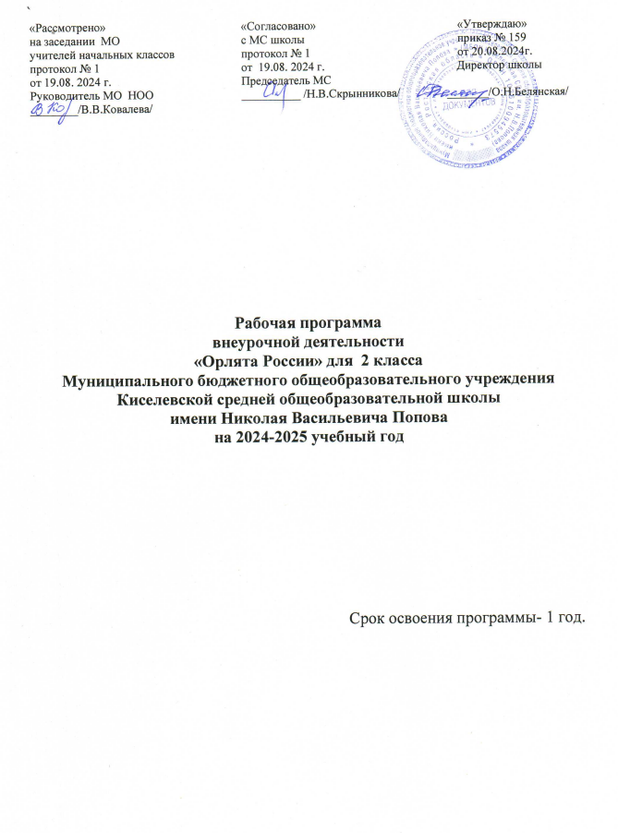

Пояснительная записка
Рабочая программа данного учебного курса внеурочной деятельности разработана в соответствии с требованиями:
1.Федеральная образовательная программа начального общего образования.
2.Приказ Министерства просвещения Российской Федерации от 31.05.2021 № 286 «Об утверждении федерального государственного образовательного стандарта начального общего образования» (Зарегистрирован Минюстом России 05.07.2021 № 64100).
4.Учебный план МБОУ Киселевской СОШ им. Н.В.Попова на 2024-2025 уч.год
Цель курса: формирование у ребѐнка младшего школьного возраста социально- ценностных знаний, отношений и опыта позитивного преобразования социального мира на основе российских базовых национальных ценностей, накопленных предыдущими поколениями, воспитание культуры общения, воспитание любви к своему Отечеству, его истории, культуре, природе, развитие самостоятельности и ответственности.
Задачи курса:
1. Воспитывать любовь и уважение к своей семье, своему народу, малой Родине, общности граждан нашей страны, России.
2. Воспитывать уважение к духовно-нравственной культуре своей семьи, своего народа, семейным ценности с учѐтом национальной, религиозной принадлежности.
3. Формировать лидерские качества и умение работать в команде.
4. Развивать творческие способности и эстетический вкус.
5. Воспитывать ценностное отношение к здоровому образужизни, прививать интерес к физической культуре.
6. Воспитывать уважение к труду, людям труда. Формировать значимость и потребность в безвозмездной деятельности ради других людей.
7. Содействовать воспитанию экологической культуры и ответственного отношения к окружающему миру.
8. Формировать ценностное отношение к знаниям через интеллектуальную, поисковую и исследовательскую деятельность.
Место кружка в учебном плане
Рабочая программа кружка рассчитана на 34часа в год, 1 ч. в неделю . ‌‌В соответствии с календарным учебным графиком МБОУ Киселевской СОШ им. Н.В. Попова на 2024-2025 уч.год и расписанием МБОУ Киселевской СОШ им. Н.В. Попова обеспечено выполнение рабочей программы в полном объеме за счет повторения. Фактическое количество часов за год - 33 часа.

Планируемые результаты освоения программы
Целевые ориентиры результатов участия и освоения младшими школьниками содержания учебно- методического комплекса программы «Орлята России» определены в
соответствии с ФГОС, основными направлениями воспитания, зафиксированными в Примерной рабочей программе воспитания и основываются на российских базовых национальных ценностях:
Личностные результаты:
Обучающийся научится:
формировать основы российской гражданской идентичности, чувство гордости за свою Родину, российский народ и историю России;
- формировать гуманистические и демократические ценностные ориентации,
- овладевать начальными навыками адаптации в динамично изменяющемся и развивающемся мире;
Обучающийся получит возможность научиться:
-- развитию самостоятельности, личной ответственности за свои поступки на основе представлений о нравственных нормах;
- формировать навыки сотрудничества со взрослыми и сверстниками в разных социальных ситуациях;
- формировать безопасный, здоровый образ жизни ;
- мотивации к творческому труду, работе на результат,бережному отношению к материальным и духовным ценностям;
-формировать эстетические потребности, ценности и чувства.
Метапредметные результаты
У ученика будут сформированы коммуникативные УУД:
Обучающийся научится:
- владению методами поиска, переработки, хранения и передачи информации ;
умению слушать собеседника и вести диалог;
- умению излагать свое мнение и аргументировать свою точку зрения и оценку событий;
- умению договариваться о распределении функций и ролей в совместной деятельности;
Обучающийся получит возможность научиться:
- осуществлять взаимный контроль в совместной деятельности;
- умению использовать речевые средства и средства информационных и коммуникационных технологий (далее – ИКТ) для решения коммуникативных и познавательных задач ;
-умению определять общую цель и пути ее достижения.
У ученика будут сформированы познавательные УУД:
Обучающийся научится:
- сравнивать, анализировать, синтезировать, обобщать и классифицировать объекты, явления по родовидовым признакам;
- устанавливать аналогии и причинно- следственные связи;
- Обучающийся получит возможность научиться:
- работать с таблицами, картами, схемами;
- умению кодировать и декодировать информацию .
У ученика будут сформированы регулятивные УУД:
Обучающийся научится:
планировать свою деятельность;
- осуществлять самонаблюдение и самооценку в процессе деятельности;
- Обучающийся получит возможность научиться:
- анализировать причины своего успеха/неуспеха
Предметные результаты
Обучающийся научится:
- использовать действия с языковыми единицами для решения познавательных, практических и коммуникативных задач ;
- самостоятельно выбирать интересующую литературу;
-пользоваться справочными источниками для понимании и получения дополнительной информации;
-применять математические знания для решения учебно-познавательных и учебно- практических задач;
-выполнять элементарные правила экологической грамотности, нравственного поведения в мире природы и людей,
Обучающийся получит возможность научиться:
- элементарным способам изучения природы и обществ(наблюдению, записи, измерению, опыту, сравнению, классификации и др., с получением информации из семейных архивов, от окружающих людей, в открытом информационном пространстве) ;
- устанавливать и выявлять причинно-следственные связи в окружающем мире;
- практическим умениям и навыкам в различных видах художественной деятельности, а также в специфических формах художественной деятельности, базирующихся на ИКТ (цифровая фотография, видеозапись, элементы мультипликации и пр.);
- использовать приобретенные знания и умения для творческого решения несложных творческих, технологических и организационных задач.

Содержание курса внеурочной деятельности
В основу курса внеурочной деятельности положен системно-деятельностный подход, позволяющий за период освоения ребѐнком образовательных треков (траекторий социально – коммуникационного развития) осуществить качественный переход от «социальной активности» к «социальной позиции» и «гражданской идентичности». Важно, что в названии программы заключѐн сущностный нравственный идеал «Орлѐнок России».
Структура построения курса предлагает богатые возможности для проявления творческой энергии каждого ребѐнка, для развития его инициативы, для формирования активной позиции юных граждан страны. В структуре заложено понимание особенностей психологического развития младшего школьника и условия для формирования самостоятельной личности будущего подростка. Учтено соотнесение построения учебных четвертей и распределение нагрузки в них. Цикличность курса, где даѐтся возможность вернуться к ранее пройденным трекам, позволяет ребѐнку, опираясь на полученный опыт, проанализировать свои действия, сделать вывод и попробовать применить этот опыт в своей жизни.
Курс внеурочной деятельности представляет комплекс из 9-и занятий по 7-ми трекам.
1. Трек «Орлѐнок – Лидер»
Ценности, значимые качества трека: дружба, команда.
В процессе реализации данного трека дети приобретают опыт совместной деятельности, что является необходимым в начале учебного года. Педагог может увидеть уровень сплочѐнности классного коллектива, сформировать детские микрогруппы для приобретения и осуществления опыта совместной деятельности и чередования творческих поручений.
2. Трек «Орлѐнок – Эрудит»
Ценности, значимые качества трека: познание.
Трек «Орлѐнок – Эрудит» занимает первый месяц второй четверти, которая отличается наличием различных олимпиад, интеллектуальных конкурсов, конференций и т.п.
– в этот период дети знакомятся с разными способами получения информации, что необходимо для их успешной деятельности, в том числе познавательной. Именно в этот период учебного года у детей отмечается высокая мотивация и интерес к учѐбе.
3. Трек «Орлѐнок – Мастер»
Ценности, значимые качества трека: познание
В рамках данного трека дети знакомятся с пониманием того, что можно быть мастерами в разных сферах деятельности, в разных профессиях. Сроки реализации трека
«Орлѐнок-Мастер» поделены на два временных промежутка: во время первой части трека дети готовят новогодний спектакль, концерт или представление, вторая часть трека определена для знакомства с лучшими мастерами своего дела.
4. Трек «Орлѐнок – Доброволец»
Ценности, значимые качества трека: милосердие, доброта, забота.
Тематика данного трека актуальна круглый год. Проведение трека в данный временной период можно рассматривать, как эмоциональный пик всей Программы. Это создаст и поддержит общее настроение добра, взаимопонимания, удовлетворѐнности не только в рамках трека, но и в обычной жизнедеятельности детей. Учитель может обращаться к имеющемуся социальному опыту детей в любое время учебного года.
5. Трек «Орлѐнок – Спортсмен»
Ценности, значимые качества трека: здоровый образ жизни.
Время для реализации этого трека обусловлено необходимостью усилить двигательную активность детей, так как к середине учебного года накапливается определѐнная физическая и эмоциональная усталость от учебной нагрузки. Дополнительные физкультурно- оздоровительные мероприятия в том числе позволят снизить заболеваемость детей, что актуально в зимний период.
6. Трек «Орлѐнок – Эколог»
Ценности, значимые качества трека: природа, Родина.
Погодные условия в момент реализации трека «Орлѐнок – Эколог» позволяют проводить мероприятия за пределами здания школы с выходом на природу. Есть возможность использования природных материалов при изготовлении поделок, проведения акций с
посадками деревьев, уборке мусора в рамках экологического субботника.
8.Трек «Орлѐнок – Хранитель исторической памяти»
Ценности, значимые качества трека:семья, Родина.
Данный трек является логическим завершением годового цикла Программы. В рамках трека происходит ценностно-ориентированная деятельность по осмыслению личностного отношения к семье, Родине, к своему окружению и к себе лично. Ребѐнок должен открыть для себя и принять значимость сохранения традиций, истории и культуры своего родного края.
Основная смысловая нагрузка трека:
Я – хранитель традиций своей семьи.
Мы (класс) – хранители своих достижений.
Я/Мы – хранители исторической памяти своей страны.

ТЕМАТИЧЕСКОЕ ПЛАНИРОВАНИЕ

№  п\п | Тема раздела | Кол-во часов | Электронные (цифровые) образовательные ресурсы
 | Старт программы | 4 ч | https://orlyatarussia.ru/library/29
 | Орлёнок – Лидер | 4 ч | https://orlyatarussia.ru/library/29
 | Орлёнок – Эрудит | 4 ч | https://orlyatarussia.ru/library/29
 | Орлёнок – Мастер | 5 ч | https://orlyatarussia.ru/library/29
 | Орлёнок – Доброволец | 4 ч | https://orlyatarussia.ru/library/29
 | Орлёнок – Спортсмен | 4 ч | https://orlyatarussia.ru/library/29
 | Орлёнок – Эколог | 4 ч | https://orlyatarussia.ru/library/29
 | Орлёнок – Хранитель исторической памяти | 4 ч | https://orlyatarussia.ru/library/29
 | Подведение итогов | 2 ч | https://orlyatarussia.ru/library/29

КАЛЕНДАРНО-ТЕМАТИЧЕСКОЕ ПЛАНИРОВАНИЕ
№ п/п | Тема занятия | Кол-во  часов | Дата | Форма проведения занятия | Электронные (цифровые) образовательные ресурсы
1 | Встреча с игрой | 1 | 5.09 | Круглый стол | https://orlyatarussia.ru/
2 | Интеллектуально-познавательные игры | 1 | 12.09 | Игра | https://orlyatarussia.ru/
3 | Подвижные игры | 1 | 19.09 | Игра | https://orlyatarussia.ru/
4 | Вводный «Орлятский урок» | 1 | 26.09 | Игра | https://orlyatarussia.ru/
Орлѐнок – Лидер – 4 ч
5 | Лидер – это… Я могу быть лидером. Как стать лидером? | 1 | 3.10 | Турнир | https://orlyatarussia.ru/
6 | В команде рождается лидер. | 1 | 10.10 | Игра | https://orlyatarussia.ru/
7 | КЛАССный выходной | 1 | 17.10 | Экскурсия | https://orlyatarussia.ru/
8 | Встреча с тем, кто умеет вести за собой. Итоги трека «Мы дружный класс! | 1 | 24.10 | Круглый стол | https://orlyatarussia.ru/
Орлѐнок – Эрудит – 4 ч
9 | Кто такой эрудит? Встреча с эрудитом «Хотим всѐ знать». Я – эрудит, а это значит… | 1 | 7.11 | Круглый стол | https://orlyatarussia.ru/
10 | Развиваемся, играя! КТД «Что такое? Кто такой?» | 1 | 14.11 | Игра | https://orlyatarussia.ru/
11 | ВоображариУМ. Могу быть изобретателем! | 1 | 21.11 | Игра | https://orlyatarussia.ru/
12 | Итоги трека «На старте новых открытий» | 1 | 28.11 | Игра | https://orlyatarussia.ru/
Орлѐнок – Мастер 4 ч
13 | Мастер -это… Мастерами славится Россия. Мастер – это звучит гордо! | 1 | 5.12 | Круглый стол | https://orlyatarussia.ru/
14 | От идеи – к делу! КТД «Классный театр». | 1 | 12.12 | Игра | https://orlyatarussia.ru/
15 | В гости к мастерам.  Город Мастеров | 1 | 19.12 | Игра | https://orlyatarussia.ru/
16 | Путь в мастерство» – подводим итоги | 1 | 26.12 | Игра | https://orlyatarussia.ru/
Орлѐнок – Доброволец – 4 ч
17 | От слова к делу. Спешить на помощь безвозмездно!  Добровольцем будь всегда! | 1 | 9.01 | Круглый стол | https://orlyatarussia.ru/
18 | С заботой о старших. КТД «Создай хорошее настроение» | 1 | 16.01 | Игра | https://orlyatarussia.ru/
19 | КТД «Братья наши меньшие» | 1 | 23.01 | Игра | https://orlyatarussia.ru/
20 | КТД «Коробка храбрости». «Портрет добровольца» итоги трека | 1 | 30.01 | Игра | https://orlyatarussia.ru/
Орлѐнок – Спортсмен – 4 ч
21 | Утро начинай с зарядки – будешь ты всегда в порядке!  Должен быть режим у дня | 1 | 6.02 | Круглый стол | https://orlyatarussia.ru/
22 | О спорт, ты – мир! Готовимся к спортивным состязаниям | 1 | 13.02 | Игра | https://orlyatarussia.ru/
23 | Сто затей для всех друзей. Быстрее! Выше! Сильнее! | 1 | 20.02 | Игра | https://orlyatarussia.ru/
24 | Спортивная игра «У рекордов наши имена». «Азбука здоровья» - итоги трека | 1 | 27.02 | Игра | https://orlyatarussia.ru/
Орлѐнок – Эколог – 3 ч
25 | ЭКОЛОГиЯ. Мой след на планете. Каким должен быть настоящий эколог? Что должен знать и уметь эколог? | 1 | 6.03 | Экскурсия | https://orlyatarussia.ru/
26 | Экология на практике. Встреча с человеком, которого можно назвать настоящим экологом | 1 | 13.03 | Экскурсия | https://orlyatarussia.ru/
27 | «Шагая в будущее – помни о планете» - итоги трека | 1 | 20.03 | Экскурсия | https://orlyatarussia.ru/
Орлѐнок – Хранитель исторической памяти – 4 ч
28 | Кодекс «Орлѐнка – Хранителя» | 1 | 3.04 | Круглый стол | https://orlyatarussia.ru/
29 | Хранитель семейных традиций. Я храню традиции семьи, а значит и традиции страны | 1 | 10.04 | Игра | https://orlyatarussia.ru/
30 | Расскажи мне о России. Историческое чаепитие | 1 | 17.04 | Игра | https://orlyatarussia.ru/
31 | «Я – хранитель, мы – хранители» - итоги трека | 1 | 24.04 | Игра | https://orlyatarussia.ru/
Подведение итогов – 2 ч
32 | Подведение итогов участия в программе в текущем учебном году | 1 | 15.05 | Круглый стол | https://orlyatarussia.ru/
33 | Интеллектуально-познавательные игры | 1 | 22.05 | Игра | https://orlyatarussia.ru/

Согласовано
Заместитель директора по УВР
_________ Н.В.Скрынникова
« 19 » августа 2024г

